Języki Skryptowe
Dokumentacja projektu własnego - kalendarz
Dawid Pacia, grupa 4/8

22.01/2024
1. Opis programu
Projekt własny – Kalendarz.
Program służy jako kalendarz którego użyć można do śledzenia I planowania zadań dla poszczególnych dni. Pokazuje na start obecny miesiąc. Można przemieszczać się do następnych I poprzednich miesięcy I także dla nich tworzyć zadania, które wpisywać można klikając na poszczególne dni

2. Instrukcja obsługi
Należy uruchomić plik start.bat który wyświetli nam menu. Opcja pierwsza uruchomi program I po zakończeniu naszej pracy uruchomi plik raport.py który wygeneruje raport.html.
Aby zapisać dane wydarzenie dla danego dnia należy kliknąc w dany dzień I wpisać w pole tekstowe tekst, który chcemy tam umieścić. Następnie po zamknięciu okna tekstowego przyciskiem X w prawym górnym rogu, gdy chcemy aby dane zostały zapisane do pliku należy nacisnąć przycisk Save. Przycisk save zapisze wszystkie wprowadzone zmiany do pliku. Po wyjściu zostanie utworzony raport z listą aktualnie znajdujących się w pliku pozycji.
W raporcie znajdzie sie także data w której dany raport został wygenerowany.
Opcja druga utworzy folder Backup jeśli go nie ma I zapisze do niego obecnie znajdujący się w folderze raport.html oraz plik z danymi: data.txt. Należy się upewnić że pliki takie się tam znajdują czyli najpierw użyć opcji 1, aby pliki wygenerować. Gdy tego nie zrobimy zostanie nam wyświetlony odpowiedni komunikat który powie nam o tym że tych plików brakuje.

Opcja trzecia zamyka terminal.

Dodatkowe informacje
Wymagania:
- python 3.12 (dla wcześniejszych wersji mogą wystąpić problemy)
- tkinter 8.6
- customtkinter 5.2.1

3. Opis działania
Dane przechowywane są w pliku dane.txt. Program na początku wczytuje dane jeśli plik istnieje lub tworzy go gdy nie istnieje. Program tworzy następnie interfejs I ustawia hierarchie elementów I je konfiguruje. Następnie wykonywana jest pętla w której sprawdzane jest czy nie zostały naciśnięte któreś z interaktywnych elementów interfejsu. Jeśli zostały naciśnięte wykonywana jest przypisana do elementu funkcja.
Gdy otworzymy za pomocą start.bat wyświetlą nam się 3 opcje:
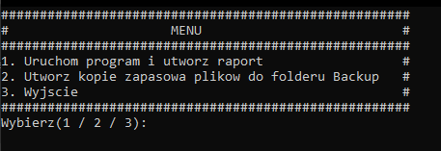
Pierwsza opcja otwiera aplikację a po jej zamknięciu utworzy raport zczytując z pliku data.txt wszystkie pozycje I je zapisze. Na górze będzie także widniała data kiedy raport został utworzony.
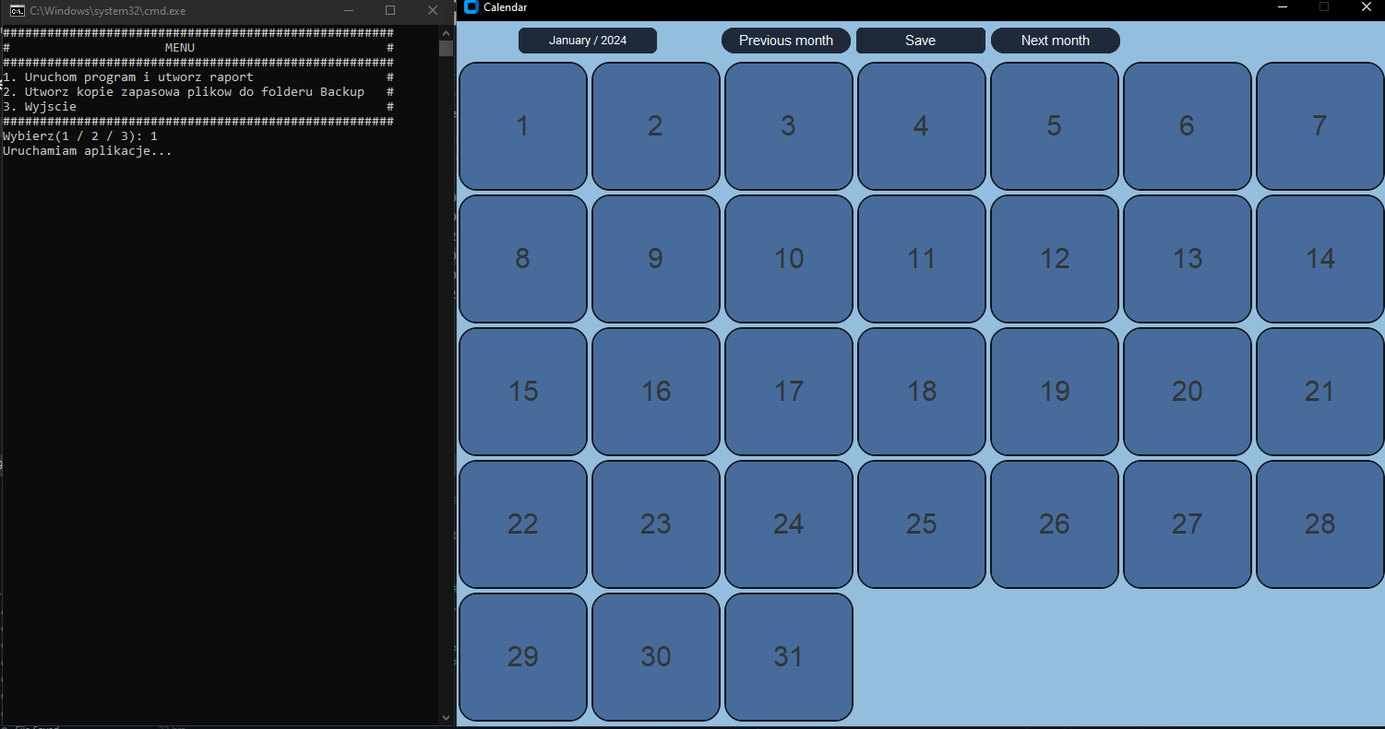
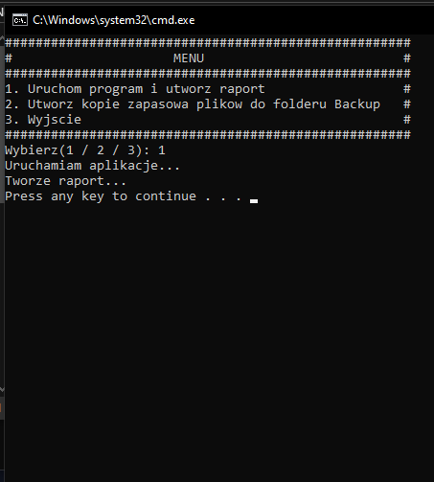
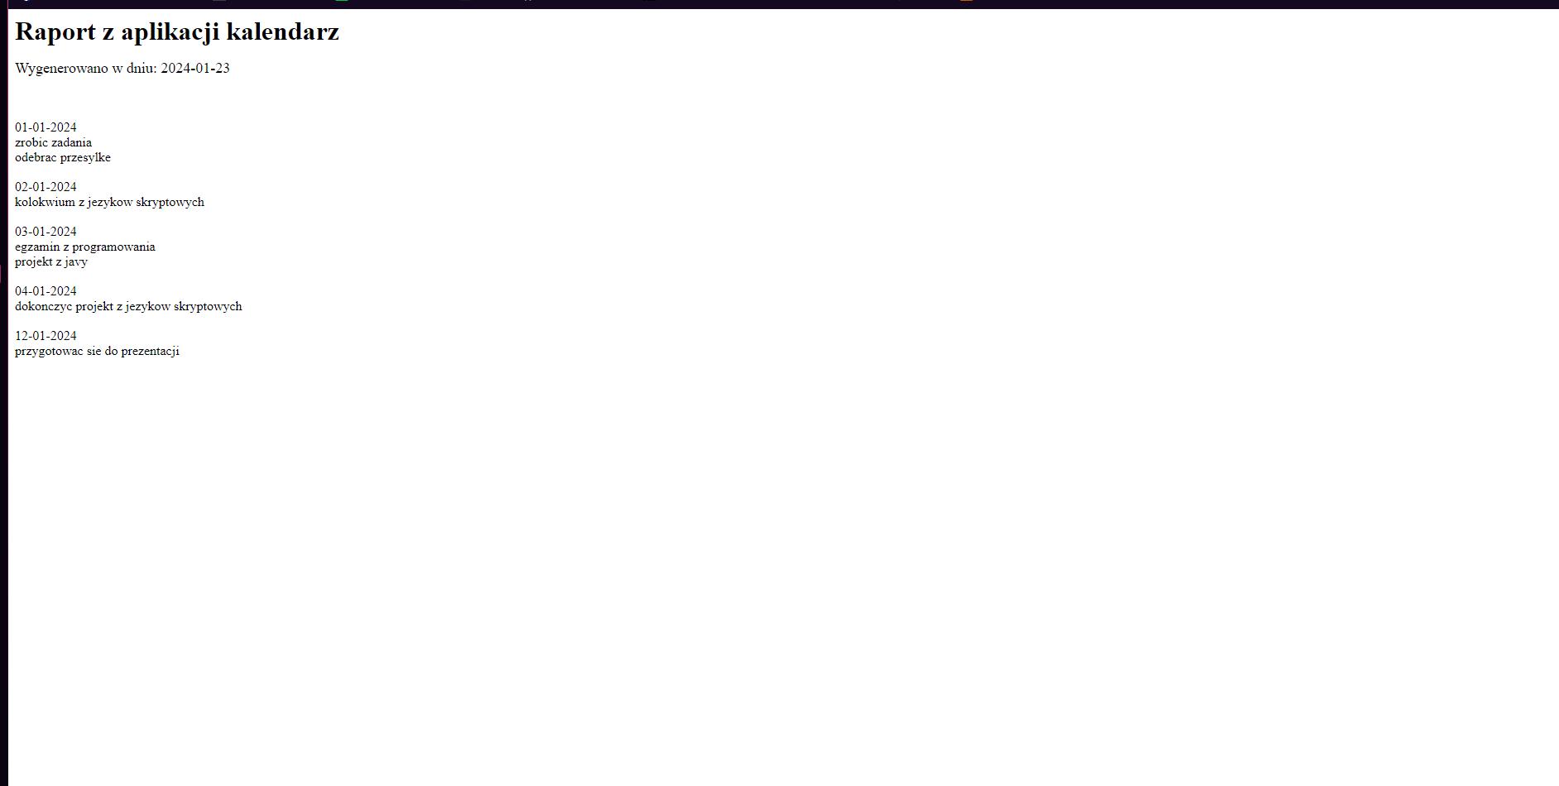

Druga opcja utworzy kopie plików(jeśli istnieją) data.txt oraz raport.html I zapisze do folderu Backup. Jeśli folder nie istnieje to najpierw go utworzy.
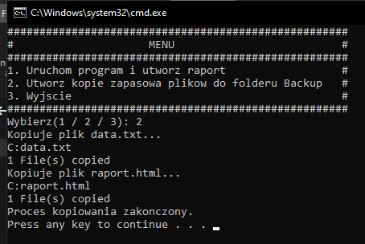
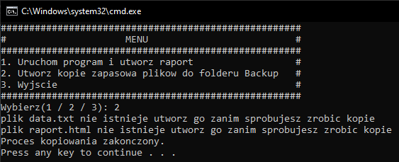
Trzecia opcja zakończy pracę I zamknie konsolę

Test na wybranie opcji która nie istnieje:
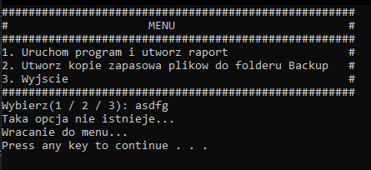

4. Implementacja
Cała implementacja aplikacji znajduje się w pliku calendarapp.py oraz dane przechowywane są w pliku data.txt.
Kod używa kilku globalnych zmiennych current_year oraz current_month do których na początku są wczytywane wartości dnia obecnego a potem zmienne są modyfikowane przy poruszaniu się po kalendarzu.
Użyte biblioteki:
- tkinter – elementy interfejsu
- customtkinter – elementy interfejsu
- calendar – sprawdzenie ilości dni w wybranym miesiącu I zamiana numeru na nazwe miesiąca
- math - obliczenia
- datetime – wczytanie obecnej daty do globalnych zmiennych
- os – sprawdzanie istnienia pliku
Dane w pliku data.txt zapisywane są w następujący sposób
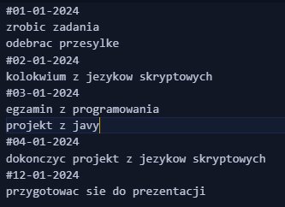
Końcowa struktura folderu:
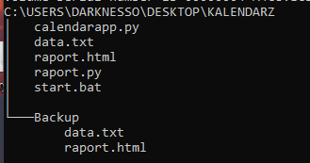

Schemat blokowy głównego kodu:
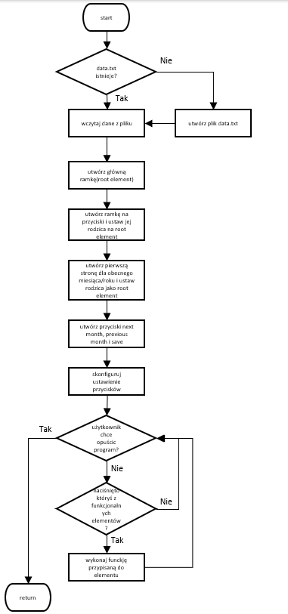

Schematy blokowe funkcji:
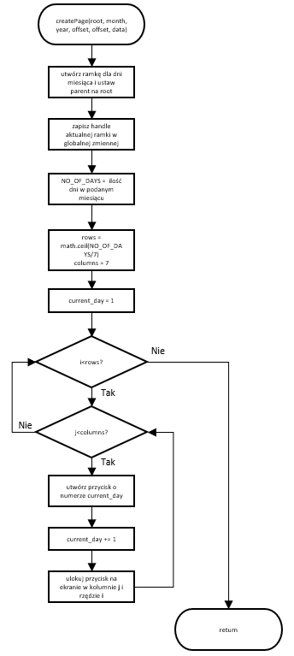
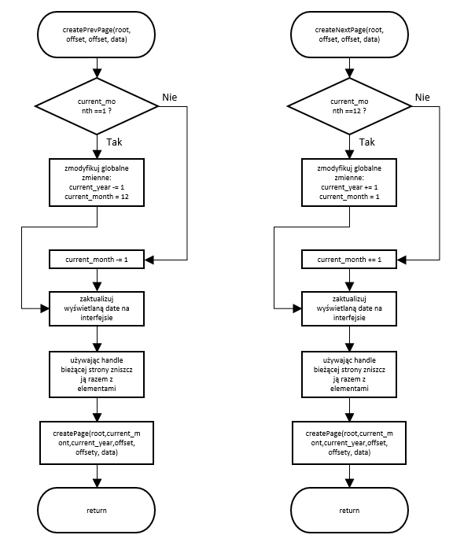
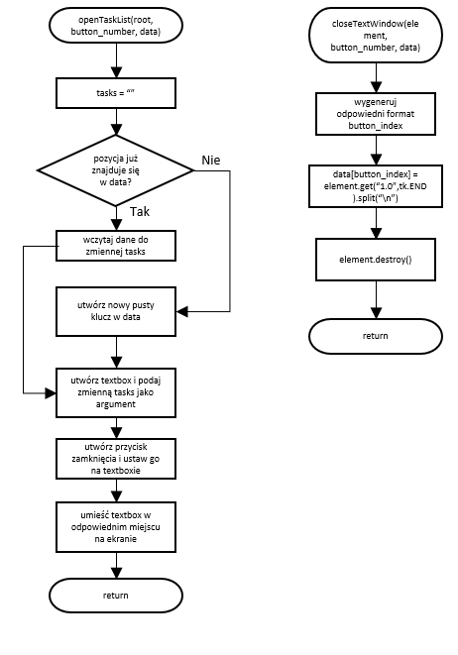
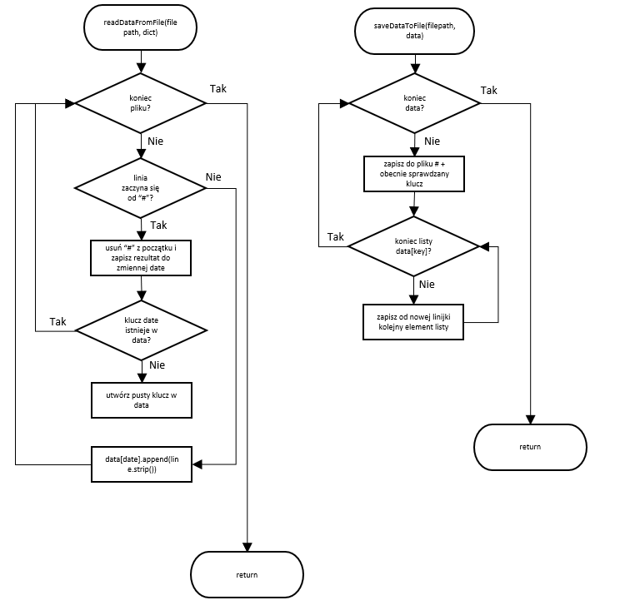

Kod calendarapp.py:
import tkinter as tk
import customtkinter as ctk
import calendar as cal
import math
from datetime import date
import os

current_month = date.today().month
current_year = date.today().year
daysData = {}

def generate_dict_index(button_number):
if (button_number > 0 and button_number < 10):
if(current_month < 10):
button_index = f"0{button_number}-0{current_month}-{current_year}"
else:
button_index = f"0{button_number}-{current_month}-{current_year}"
else:
if(current_month < 10):
button_index = f"{button_number}-0{current_month}-{current_year}"
else:
button_index = f"{button_number}-{current_month}-{current_year}"

return button_index

def saveDataToFile(filepath, data):
with open(filepath, "w") as myFile:
for key in data:
write = False
for element in data[key]:
if element.strip() != "" and element != "":
write = True
break;
if write==True:
myFile.write(f"#{key}\n")
for element in data[key]:
if element.strip() != "" and element != "":
myFile.write(f"{element}\n")

def readDataFromFile(filepath, dict):
with open(filepath,"r") as myFile:
for line in myFile:
if line[0] == "#":
date = line.removeprefix("#").strip()
day = int(date[0:2:1])
if (day > 0 and day < 32 and date not in dict):
dict[date] = []

elif (date in dict):
if line.strip() != "":
dict[date].append(line.strip())

def closeTextWindow(element,button_number,data):
button_index = generate_dict_index(button_number)
data[button_index] = element.get("1.0",tk.END).split("\n")
element.destroy()

def openTaskList(root,button_number, data):
button_index = generate_dict_index(button_number)
tasks = ""
if button_index in data:
for task in data[button_index]:
tasks += task + '\n'
else:
data[button_index] = {}
textBox = ctk.CTkTextbox(root, width = 500, height = 500, bg_color="#476c9b")
textBox.insert(tk.END, tasks)
textBox.place(x = 256, y = 100)
closeButton = ctk.CTkButton(textBox, width = 10, height = 10, text = "X", text_color="black", corner_radius=20 ,fg_color="#981722", bg_color="#1d1e1e", command = lambda: closeTextWindow(textBox, button_number, data))
closeButton.place(relx = 0.96, rely= 0.0)

def createPage(root, month, year , offsetx, offsety, data):
dayFrame = ctk.CTkFrame(root, width = 1009, height = 725, fg_color="#94BEDE")
dayFrame.pack()
global currentFrameHandle
currentFrameHandle = dayFrame
NO_OF_DAYS = cal.monthrange(year, month)[1]
current_day = 1
rows = math.ceil(NO_OF_DAYS/7)
columns = 7
saved_offsetx = offsetx
for i in range(rows):
for j in range(columns):
if(current_day > NO_OF_DAYS):
break

else:
button = ctk.CTkButton(dayFrame,
width=140,
height=140,
fg_color="#476C9B",
hover_color="#41618B",
border_color="#101419",
border_width=2,
text = 7*i+j+1,
text_color="#323639",
corner_radius=20,
font = ("Roboto Mono",30),
command = lambda i = current_day: openTaskList(root, i, data)).grid(column = j, row = i, padx = 2, pady = 2)
offsetx += 143
current_day += 1
offsetx = saved_offsetx
offsety += 143

def createNextPage(root, offsetx, offsety, data):
global current_year
global current_month
global currentFrameHandle
global dateLabel
if current_month == 12:
current_year += 1
current_month = 1
else:
current_month += 1
dateLabel.configure(text=f"{cal.month_name[current_month]} / {current_year}")
currentFrameHandle.destroy()
createPage(root, current_month, current_year,offsetx, offsety, data)

def createPrevPage(root, offsetx, offsety,data):
global current_year
global current_month
global currentFrameHandle
global dateLabel
if current_month == 1:
current_year -= 1
current_month = 12
else:
current_month += -1
dateLabel.configure(text=f"{cal.month_name[current_month]} / {current_year}")
currentFrameHandle.destroy()
createPage(root, current_month, current_year,offsetx, offsety, data)

# if config filenot present create an empty one
if not os.path.exists("data.txt"):
with open("data.txt","w") as file:
file.write("")

# read data for the first time and save it in a dictionary
readDataFromFile("data.txt", daysData)

# creating root element
window = ctk.CTk(fg_color="#94BEDE")
window.geometry('1009x765')
window.title("Calendar")
window.resizable(width = False, height = False)

# top button frame creation
buttonFrame = ctk.CTkFrame(window,width = 1000, height=50, fg_color="#94BEDE")
buttonFrame.pack(fill=tk.BOTH)

# create first page
createPage(window, current_month, current_year, 73, 110, daysData)

# button creation
dateLabel = ctk.CTkLabel(buttonFrame, width = 150 ,text=f"{cal.month_name[current_month]} / {current_year}",corner_radius=7, fg_color="#1E2A3A", text_color="#FAFAFF")
nextButton = ctk.CTkButton(buttonFrame, text = "Next month", fg_color="#1E2A3A", hover_color="#2D3D4F", text_color="#FAFAFF", font = ("Roboto Mono",15), corner_radius=20, command = lambda: createNextPage(window,73, 110,daysData))
prevButton = ctk.CTkButton(buttonFrame, text = "Previous month", fg_color="#1E2A3A", text_color="#FAFAFF", font = ("Roboto Mono",15), corner_radius=20, command = lambda: createPrevPage(window,73, 110,daysData))
saveButton = ctk.CTkButton(buttonFrame, text = "Save", fg_color="#1E2A3A", hover_color="#2D3D4F", text_color="#FAFAFF", font = ("Roboto Mono",15), command = lambda:saveDataToFile("data.txt",daysData))

# configuring the button layout
dateLabel.grid(column=1,row=1, padx = 67)
prevButton.grid(column=3,row=1,padx = 3, pady = 7 )
saveButton.grid(column=4,row=1,padx = 3, pady = 7)
nextButton.grid(column=5,row=1,padx = 3, pady = 7)
window.mainloop()

Kod raport.py
from datetime import date

with open("raport.html", "w") as raport:
raport.write("<html>\n"
"<head>\n"
"<style type=\"text/css\">\n"
"h1 {\n"
"margin-bottom: 1px;\n"
"}\n"
"</style>\n"
"<title>Raport</title>\n"
"</head>\n"
"<h1>Raport z aplikacji kalendarz</h1>\n"
f"<p><font size=\"4\"> Wygenerowano w dniu: {date.today()} </font></p>\n"
"<div style=\"white-space: pre\">\n")
with open("data.txt", "r") as data:
for line in data:
if line[0] == "#":
raport.write('\n')
raport.write(line.removeprefix("#").strip())
raport.write('\n')
else:
raport.write(line)
raport.write("</div>\n"
"</body>\n"
"</html>\n")

Kod start.bat:
@echo off
setlocal enabledelayedexpansion
:menu
cls
echo #####################################################
echo # MENU #
echo #####################################################
echo 1. Uruchom program i utworz raport #
echo 2. Utworz kopie zapasowa plikow do folderu Backup #
echo 3. Wyjscie #
echo #####################################################
set /p choice=Wybierz(1 / 2 / 3):

if %choice%==1 (
goto ch1
) else if %choice%==2 (
goto ch2
) else if %choice%==3 (
goto :EOF
) else (
goto ch3
)
:ch1
echo Uruchamiam aplikacje...
python -u calendarapp.py
echo Tworze raport...
python raport.py
pause
goto menu

:ch2
if not exist Backup\ (
mkdir Backup\
)
if exist "data.txt" (
echo Kopiuje plik data.txt...
xcopy data.txt Backup\
)
if exist "raport.html" (
echo Kopiuje plik raport.html...
xcopy raport.html Backup\
)
if not exist "data.txt" (
echo plik data.txt nie istnieje utworz go zanim sprobujesz zrobic kopie
)
if not exist "raport.html" (
echo plik raport.html nie istnieje utworz go zanim sprobujesz zrobic kopie
)
echo Proces kopiowania zakonczony.
pause
goto menu

:ch3
echo Taka opcja nie istnieje...
echo Wracanie do menu...
pause
goto menu

